- SELECIONE
- FINANCEIRO
- RESUMO MENSAL DE BENS - RMB
- INFORMAR O CÓDIGO DA UG OU O NOME E PRESSIONE F7

- O SISTEMA EXIBE EM QUE MÊS A UG ESTÁ: NO CASO DO BENS MÓVEIS É EXIBIDO O ÚLTIMO MÊS FECHADO. LOGO (201511) SIGNIFICA QUE O MÊS 11 DE 2015 FOI FECHADO E A UG ESTÁ NO MÊS 12.
- PARA IR PARA O MÊS DE AGOSTO INFORME NO CAMPO INTERVALO ANO/MÊS 201607 NOS DOIS CAMPOS, MARQUE FECHAR MÊS E CLICAR EM CONFIRMAR
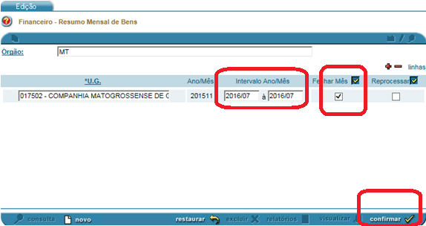

- AGUARDE OS RELATÓRIOS FICAR NA COR AZUL. PARA ABRIR OS RELATÓRIOS BASTA CLICAR NA PALAVRA.

- PARA CONFIRMAR SE O MÊS FOI FECHADO REPITA ETAPA 1 E 2
